Мастер класс для родителей: Браслет из цветов
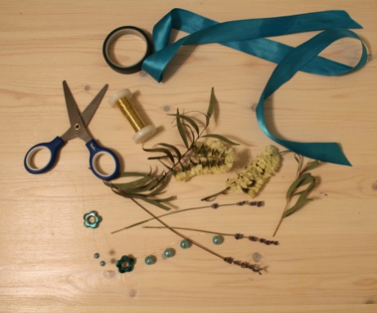
Цветы самое прекрасное создание природы, их разнообразие поражает своим разнообразием и красотой. И иногда так хочется примерить на себя их наряд. Это можно сделать, если изготовить из цветов украшение: браслет, ободок и даже колье. И сделать это на самом деле очень просто.
Вам понадобиться лента, специальная флористическая лента(тейп), проволока, бусинки и конечно цветы по вашему выбору.
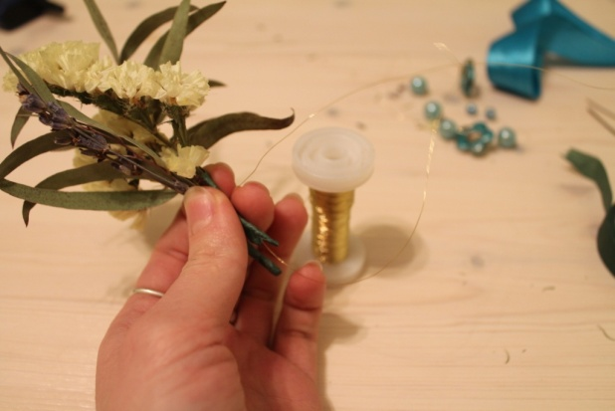
Для начала цветы нужно подготовить и коротко подрезав, оставить на несколько часов в воде, чтобы они отпились. Затем тейп лентой нужно обмотать срез, лента не даст испаряться влаге и цветок долгое время будет оставаться свежим и не завянет. После того как каждый цветок обмотан лентой, нужно с помощью проволоки собрать в небольшой букетик и привязать на ленту, украсив бусинкам. А дальше все на ваше усмотрение: можно привязать на руку и будет браслет, а если вплетете в прическу, то ваш образ или вашего ребенка будет неповторимым.
